

งานสืบสวน สภ.บ้านลาด
เดือน ตุลาคม 2566

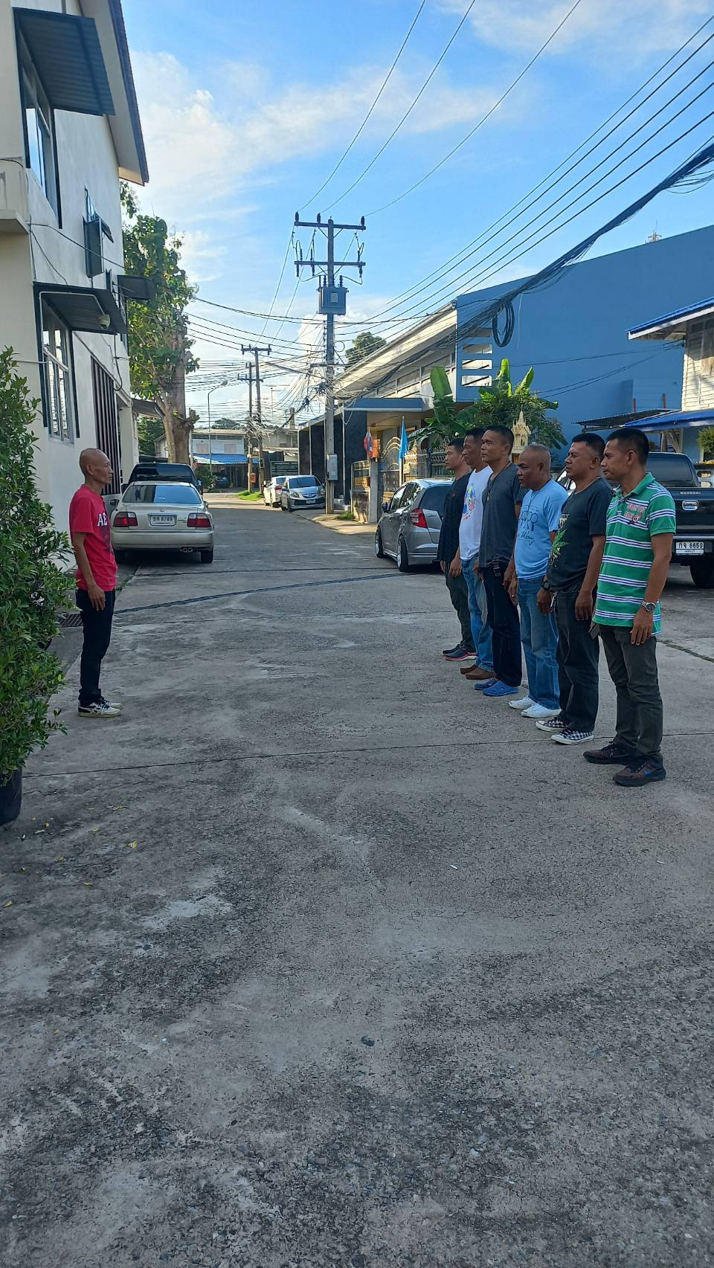

สรุปผลการปฎิบัติงานห้วงเดือน ต.ค. 66

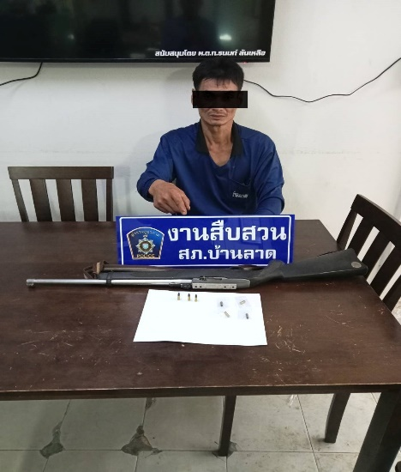
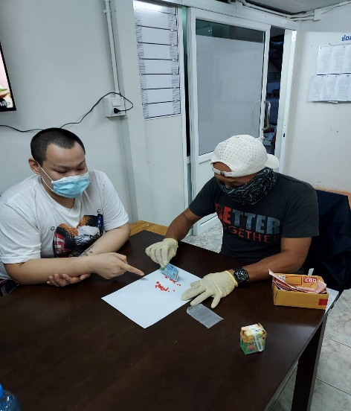
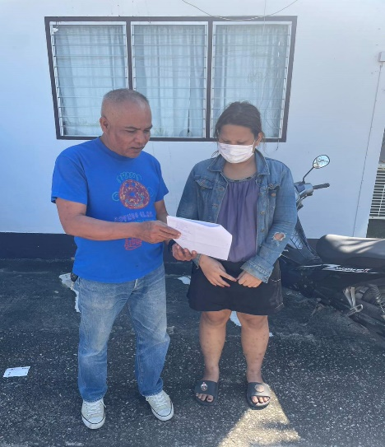
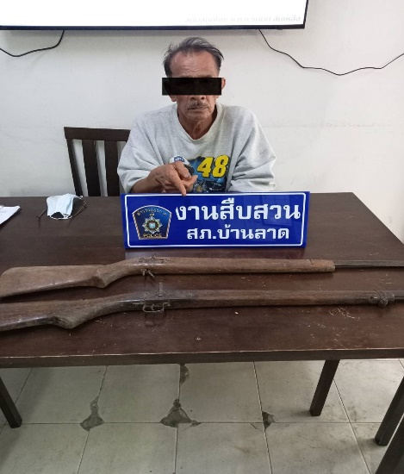
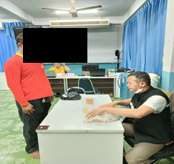
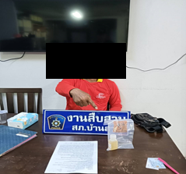
เดือนตุลาคม 2566
ผู้ถูกจับกุมคดียาเสพติด 9 ราย
ลักทรัพย์ 1 ราย
จำนวนทั้งสิ้น 10 ราย

